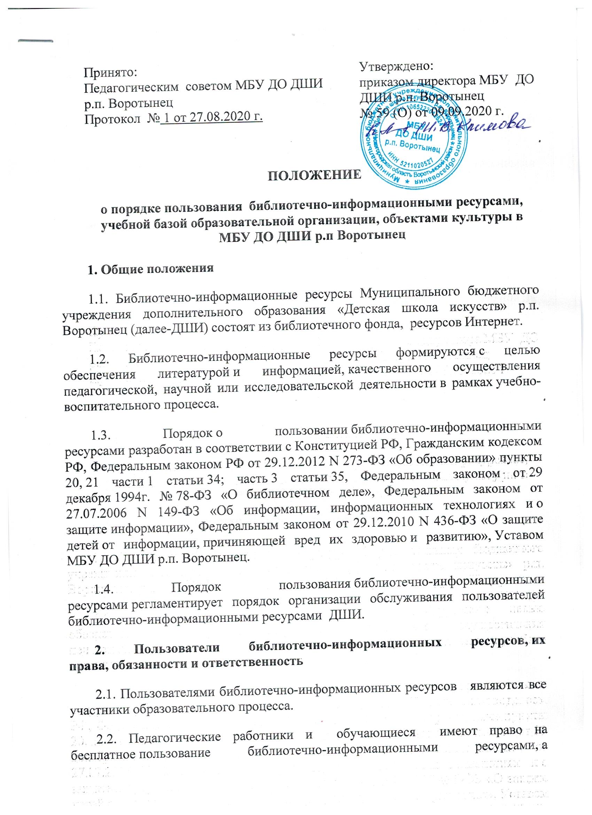
также доступ к информационно-телекоммуникационным сетям и базам данных, учебным и методическим материалам, материально-техническим средствам обеспечения образовательной деятельности, необходимым для качественного осуществления педагогической, научной, исследовательской, учебной деятельности.
2.3. Права, обязанности и ответственность пользователей библиотечными ресурсами в ДШИ.
2.3.1. Пользователи имеют право бесплатно пользоваться основными видами библиотечно-информационных услуг:
— получать полную информацию о составе фондов библиотеки через систему каталогов и картотек;
— получать из фонда библиотеки для временного пользования на абонементе любые издания;
— получать консультативную помощь в поиске и выборе источников информации;
— продлевать сроки пользования документами и информацией в установленном порядке.
2.3.2. Пользователи обязаны:
— бережно относится к документам, полученным из фондов библиотеки;
— возвращать их в установленные сроки;
— не делать в них пометки, не вырывать страницы;
— не вынимать карточки из каталогов и картотек.
2.3.3. При получении литературы пользователи должны тщательно просмотреть каждое издание ив случае обнаружения каких-либо дефектов, сообщить об этом библиотекарю. В противном случае ответственность за порчу книг несет пользователь при возвращении издания.
2.3.4. Пользователи, ответственные за утрату или повреждение изданий, обязаны заменить их такими же изданиями или книгами, признанными библиотекой равноценными, а при невозможности замены – возместить реальную рыночную стоимость изданий.
2.3.5. При выбытии из школы, пользователи обязаны вернуть в библиотеку все числящиеся за ними издания.
2.3.6. Пользователи, нарушившие правила пользования библиотечно-информационными ресурсами или причинившие библиотеке ущерб, несут административную, материальную или уголовную ответственность в формах, предусмотренных действующим законодательством и правилами пользования библиотекой.
2.4. Права, обязанности и ответственность пользователей информационными ресурсами Интернет:
2.4.1 Пользователи имеют право:
- работать в сети Интернет в течение периода времени, определенного режимом работы библиотеки;
- сохранять полученную информацию на съемном диске (дискете, CD-ROM, флеш-накопителе);
- размещать собственную информацию, не противоречащую действующему законодательству РФ, в сети Интернет.
2.4.2 Пользователям информационных ресурсов Интернет запрещается:
- осуществлять действия, запрещенные законодательством РФ:
​ • посещать сайты, содержащие порнографическую и антигосударственную информацию, информацию со сценами насилия, участвовать в нетематических чатах, передавать информацию, представляющую коммерческую или государственную тайну, распространять информацию, порочащую честь и достоинство граждан;
​ • использовать возможности Интернета для пересылки и записи экстремистской, непристойной, клеветнической, оскорбительной, угрожающей и порнографической продукции, материалов и информации.
​ • устанавливать дополнительное программное обеспечение, как полученное в Интернете, так и любое другое;
​ • загружать и запускать исполняемые или иные файлы без предварительной проверки на наличие вирусов установленным антивирусным пакетом;
​ • изменять конфигурацию компьютеров, в том числе менять системные настройки компьютера и всех программ, установленных на нем (заставки, картинку рабочего стола, стартовой страницы браузера);
​ • включать, выключать и перезагружать компьютер без согласования с ответственным;
​ • осуществлять действия, направленные на взлом любых компьютеров
​ • скачивать информацию большого объема для внеучебных целей (видеофильмы, музыка, файловые архивы программного обеспечения и т. п.);
​ • пользоваться информационными ресурсами в целях, не имеющих ничего общего с учебным процессом (игры, просмотр фильмов, чаты и пр.).
2.4.3 Пользователи Интернет несут ответственность за:
- содержание передаваемой, принимаемой и печатаемой информации;
- соблюдение техники безопасности и правил поведения в точке доступа в Интернет;
- выполнение указаний ответственного за точку доступа к Интернету по соблюдению данного положения по его первому требованию;
- нанесение любого ущерба точке доступа к Интернету.
2.5 Принципы размещения информации на Интернет-ресурсах
- соблюдение действующего законодательства Российской Федерации, интересов и прав граждан;
- защита персональных данных учащихся, преподавателей и сотрудников;
- достоверность и корректность информации.

3. Порядок доступа к библиотечно-информационным ресурсам
3.1. Порядок доступа к информационным ресурсам Интернет:
3.2. Пользование Интернетом разрешается только в целях, связанных с осуществляемым образовательным процессом.
3.2. Руководитель образовательного учреждения несет общую ответственность за обеспечение эффективного и безопасного доступа к сети Интернет в ДШИ, а также за внедрение соответствующих технических, правовых и иных механизмов в ДШИ.
3.3. В целях обеспечения допуска сотрудников и обучающихся к сети Интернет и контроля над их действиями приказом директора назначаются ответственные.
3.4. Точки доступа к сети Интернет осуществляется при наличии специально оборудованного рабочего места пользователя.
3.5. При использовании сети Интернет в ДШИ предоставляется доступ только к тем ресурсам, содержание которых не противоречит законодательству Российской Федерации и которые имеют прямое отношение к образовательному процессу. Проверка выполнения такого требования осуществляется с помощью специальных технических средств и программного обеспечения конкретной фильтрации, установленного в учреждении или предоставленного оператором услуг связи.
3.6. Во время уроков и других занятий в рамках учебного процесса контроль использования обучающимися сети Интернет осуществляет преподаватель, ведущий занятие. При этом преподаватель:
- наблюдает за использованием компьютером в сети Интернет обучающимися;
- принимает меры по пресечению обращений к ресурсам, не имеющим отношения к образовательному процессу;
3.7. При случайном обнаружении ресурса, содержание которого не имеет отношения к образовательному процессу, пользователь обязан незамедлительно сообщить об этом лицу, ответственному за работу сети и ограничение доступа к информационным ресурсам, указав при этом адрес ресурса.

